

**Apresentação Sistema CivilCalc**

**Versão 1.0.0**

**Proposta**

Este documento descreve os recursos, funcionalidades e vantagens do sistema **CivilCalc** desenvolvido com o propósito de auxiliar e automatizar o processo de criação de orçamentos de obra. Por meio deste iremos detalhar os requisitos funcionais (recursos presentes no sistema) e não funcionais (equipamentos, recursos humanos, dados, etc.) que serão necessários à operação do sistema de forma satisfatória. **CivilCalc** foi desenvolvido pela MSC Soluções.

**CivilCalc** é um sistema de gestão que visa **automatizar** o processo de criação de orçamentos de obras de pequeno, médio e grande porte. Possui uma interface **amigável e recursos avançados** que trarão rapidez e confiabilidade, além de total controle.

**CivilCalc** traz o que há de mais moderno em recursos tecnológicos e foi desenvolvido para obter alto desempenho mesmo nos sistemas computacionais mais modestos.

**Ciclo de Vida de Projeto de Orçamento**

**Criação do projeto**

**Criação das subetapas**

**Criação das etapas**

**Adição dos itens de orçamento**

**Geração dos relatórios de orçamento**

**Tela Inicial**

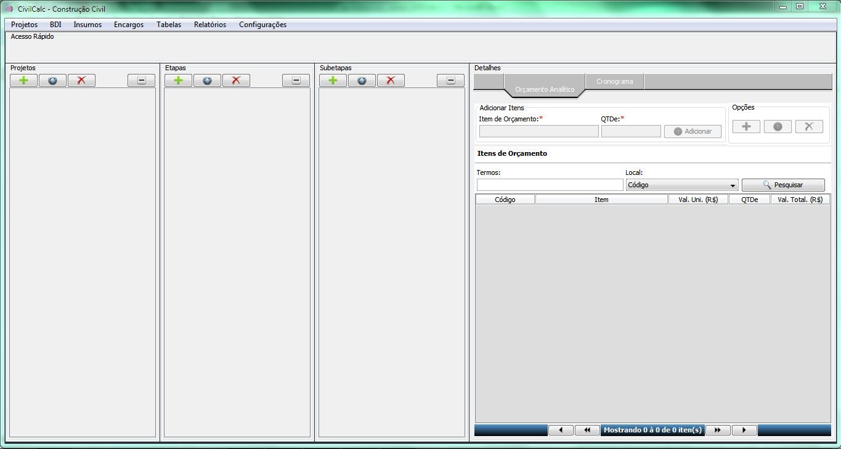

**Divisão da Tela Inicial**

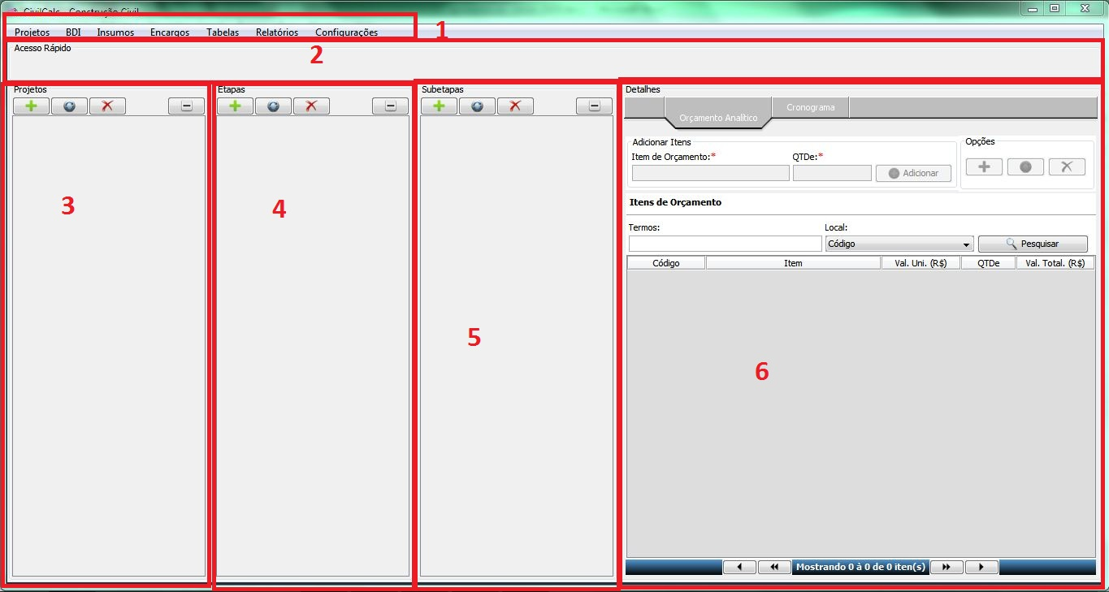

1. Menu principal com todos os principais recursos do sistema.
2. Painel de acesso rápido. Pode-se configurar este painel para apresentar os recursos que juga-se mais usados.
3. Lista de projetos cadastrados.
4. Lista de etapas do projeto que está selecionado.
5. Lista de subetapas da etapa que está selecionada.
6. Itens de orçamento da subetapa (ou etapa se esta não possui subetapas) que estiver selecionada

**Painel de Projetos, Etapas e Subetapas**

Os painéis 3, 4 e 5 listam os projetos cadastrados no sistema e as etapas e subetapas do projeto que estiver selecionado. Os três painéis possui as seguintes opções:

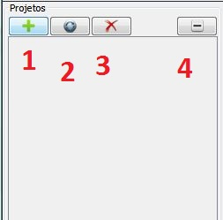

1. Cria um novo item (para o painel de projetos cria um novo projeto, para o painel de etapas cria uma nova etapa, etc.).
2. Altera as informações do item selecionado.
3. Exclui o item selecionado.
4. Minimiza o painel (para melhorar a visibilidade do painel 6 de itens de orçamentos).

**Painéis minimizados**

Para melhorar a visibilidade do painel de itens de orçamento (6) os painéis de projetos, etapas e subetapas podem ser minimizados. A imagem abaixo mostrar os três painéis minimizados e o painel de itens de projeto ocupando a tela inteira:

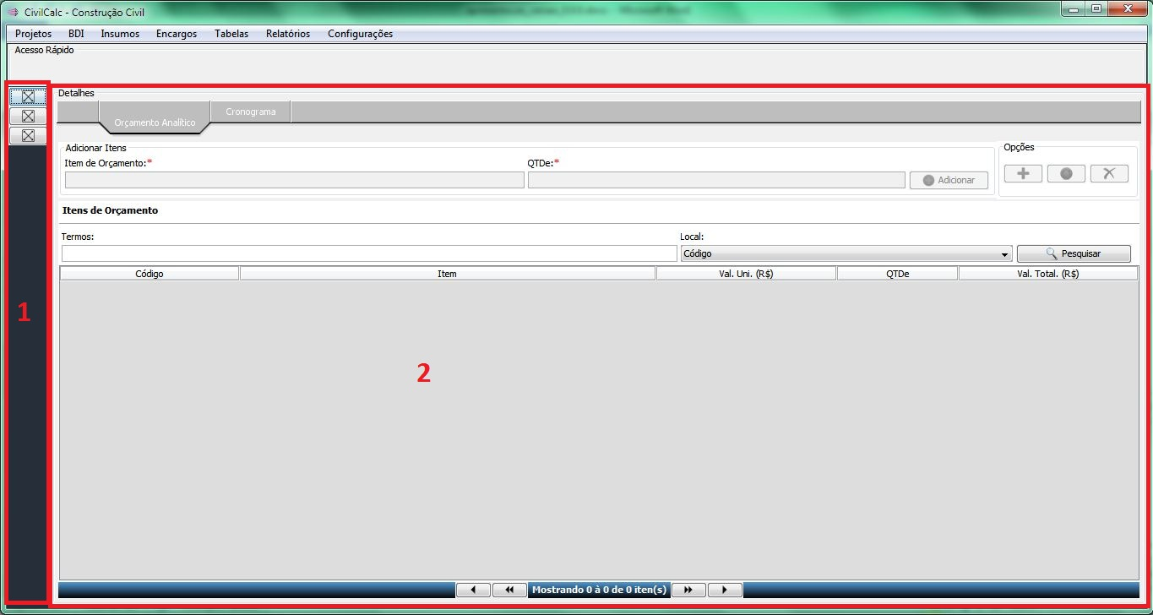

**Painel de Itens de Orçamento**

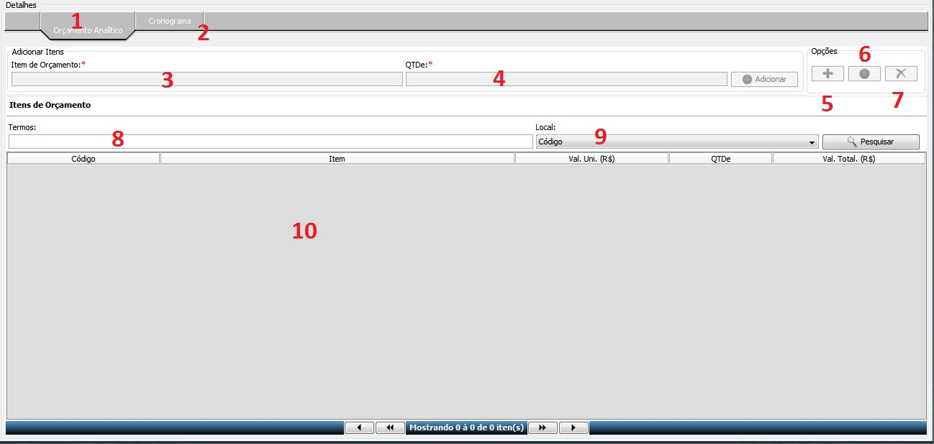

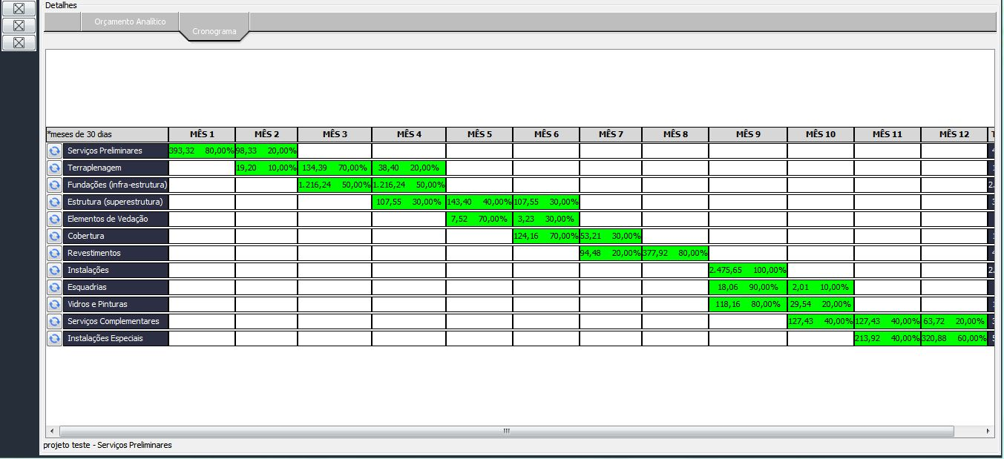

1. Aba padrão. Mostra a lista de itens da subetapa (ou etapa caso não haja subetapas) selecionada.
2. Aba cronograma. Mostra o cronograma de execução do projeto selecionado.
3. Clicando neste campo, pode-se selecionar um dos itens de orçamento já cadastrados no sistema para ser adicionado.
4. Após selecionar um item de orçamento (passo 3) deve-se informar a quantidade (baseado na unidade de medida do item).
5. Cria um novo item de orçamento para ser usado unicamente no projeto em questão. Às vezes uma etapa ou subetapa possui um item de orçamento especial que não está cadastrado no sistema ou que só será usado no projeto em questão. Essa opção é justamente para este caso.
6. Altera os dados do item de orçamento selecionado. (qualquer alteração realizada no item somente será aplicada ao projeto selecionado).
7. Exclui o item de orçamento selecionado. (Exclui do projeto em questão e não da base de dados do sistema).
8. Caso seja necessário pesquisar por um item em especifico, basta informar um termo para busca (por exemplo, parte do nome do item).
9. Seleciona-se em que informação do item de orçamento a busca será realizada (nome, descrição, código, etc.).
10. Lista de itens de orçamento da etapa ou subetapa selecionada.

**Novo projeto**

Para criar um novo projeto pode-se acessar o item “projeto” -> “novo projeto” do menu principal ou clicar no botão “novo ” no painel de projetos. A seguinte janela irá ser apresentada:

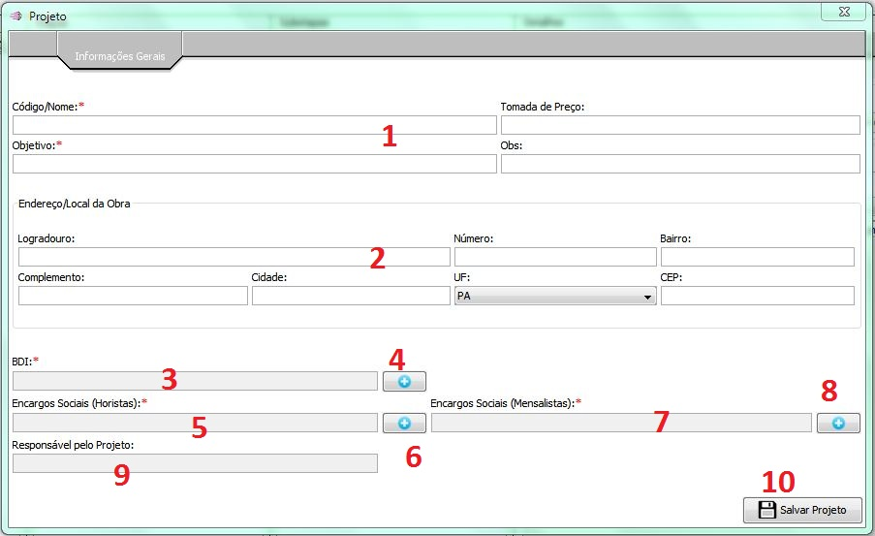

1. Informações básicas do projeto*.
2. Informações do endereço do local da obra.
3. Seleciona o BDI que será usado nesse projeto. (o sistema permite cadastrar vários BDI diferentes. Ao criar um projeto, basta selecionar o que se enquadra melhor ao projeto).
4. Caso não haja previamente cadastrado um BDI correto para o projeto, basta clicar neste botão e criar um novo BDI. Ao terminar a criação ele será automaticamente selecionado para este projeto.
5. Seleciona o encargo social aplicado aos trabalhadores do tipo horistas que será usado nesse projeto. (o sistema permite cadastrar vários encargos sociais diferentes. Ao criar um projeto, basta selecionar o que se enquadra melhor ao projeto).
6. Caso não haja previamente cadastrado um encargo social correto para o projeto, basta clicar neste botão e criar um novo encargo. Ao terminar a criação ele será automaticamente selecionado para este projeto.
7. Seleciona o encargo social aplicado aos trabalhadores do tipo mensalista que será usado nesse projeto. (o sistema permite cadastrar vários encargos sociais diferentes. Ao criar um projeto, basta selecionar o que se enquadra melhor ao projeto).
8. Caso não haja previamente cadastrado um encargo social correto para o projeto, basta clicar neste botão e criar um novo encargo. Ao terminar a criação ele será automaticamente selecionado para este projeto.
9. Responsável pelo orçamento (ou pelo projeto). Este integrante assinará os relatórios orçamentários.
10. Salva o novo projeto.

*Campos um asterisco vermelho são de preenchimento obrigatório.

**Informações completas de projeto**

Ao salvar um novo projeto, as informações completas do projeto serão habilitadas como na imagem abaixo:

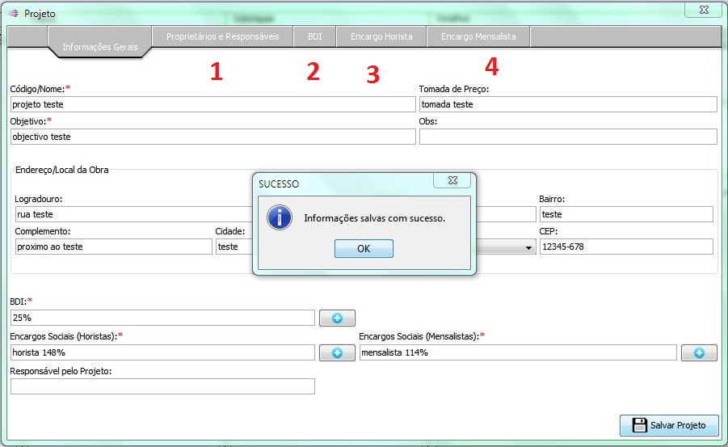

1. **Informações de integrantes e proprietários da obra.**

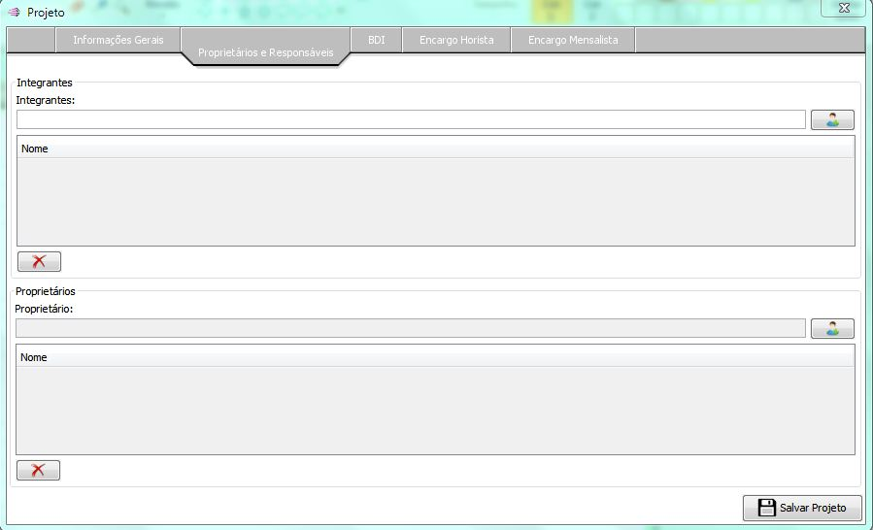

1. **Informações completas do BDI (a alteração desses dados apenas será aplicada a este projeto).**

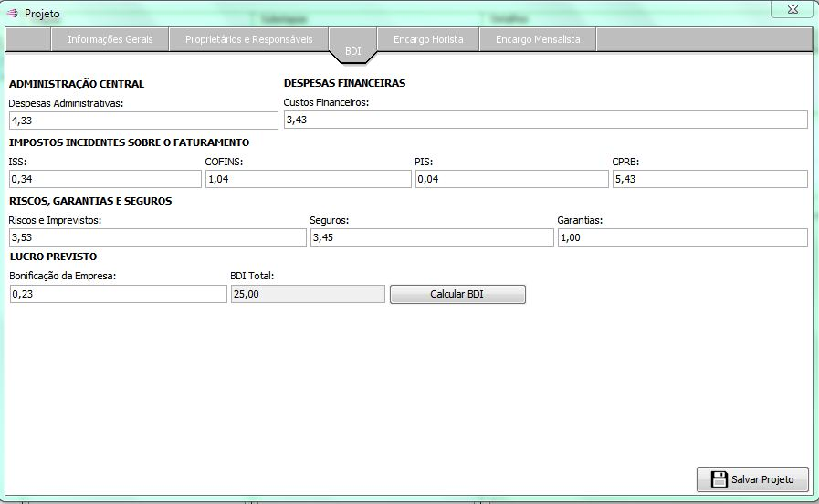

1. **Informações completas dos encargos horistas (a alteração desses dados apenas será aplicada a este projeto).**

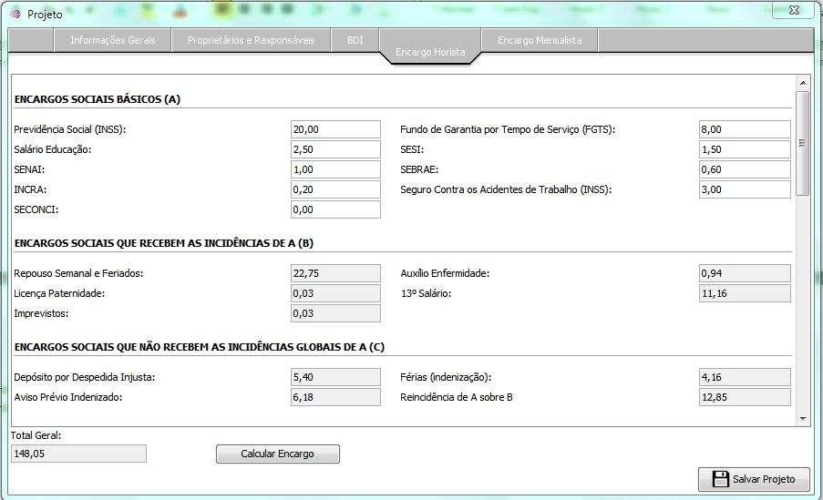

1. **Informações completas dos encargos mensalistas (a alteração desses dados apenas será aplicada a este projeto).**

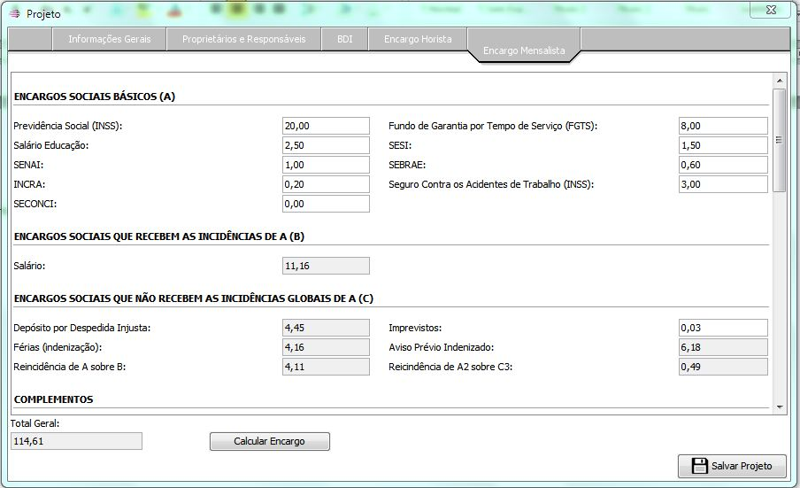

**Ao Criar um Novo Projeto**

O novo projeto criado será listado no painel de projetos:

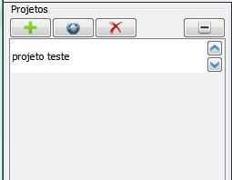

Clicando sobre o novo do projeto este será selecionado. Ao selecionar um projeto, o painel de etapas será preenchido com as etapas do projeto selecionado (o mesmo acontecerá com o painel de subetapas, ao clicar no nome da etapa, o painel de subetapas será preenchido com as subetapas da etapa selecionada).

Ao criar um novo projeto, o sistema cria automaticamente as etapas abaixo:

* Serviços Preliminares.
* Terraplenagem.
* Fundações (infraestrutura).
* Estrutura (superestrutura).
* Elementos de Vedação.
* Cobertura.
* Revestimentos.
* Instalações.
* Esquadrias.
* Vidros e Pinturas.
* Serviços Complementares.
* Instalações Especiais.

E para cada etapa criada também será criada uma subetapa padrão chamada “única”. Esta subetapa é necessária, cada etapa deve ter pelo menos uma única subetapa (suetapa única). Sempre que uma etapa possuir apenas um subetapa o sistema irá considerar (ao gerar os relatório e cronograma) que esta subetapa não existe fisicamente e irá atribuir todos os itens de orçamento para a etapa.

**Mudando a Posição (Ordem de Execução) de um Item de Projeto**

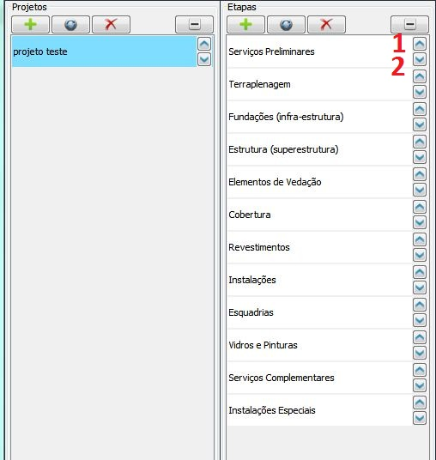

1. Move a etapa (projeto ou subetapa dependendo do caso) para cima (alterando sua ordem de execução).
2. Move a etapa (projeto ou subetapa dependendo do caso) para baixo (alterando sua ordem de execução).

**Criando uma Nova Etapa**

Para criar uma nova etapa basta clicar no botão “novo” no painel de etapas (sempre com um projeto selecionado).

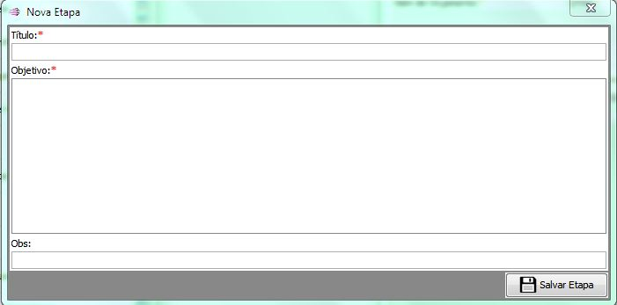

A etapa será adicionada sempre no fim da lista.

**Criando uma Nova Subetapa**

Para criar uma nova subetapa basta clicar no botão “novo” no painel de subetapas (sempre com um projeto e uma subetapa selecionada).

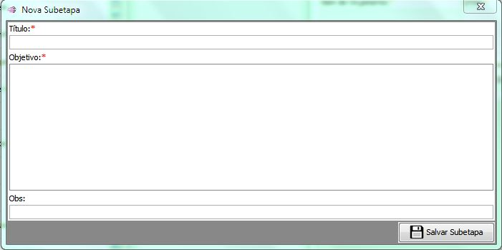

A subetapa será adicionada sempre no fim da lista.

**Integrantes**

É considerado integrante todo recurso humano que não é mão de obra. São os engenheiros, responsáveis, contadores, outras empresas parceiras, etc. Você acessa a interface de gestão de integrantes pelo item “projetos”-> “integrantes” do menu principal.

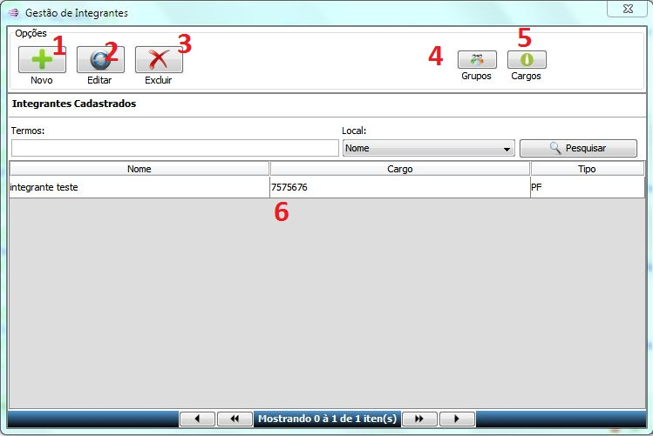

1. Cadastra um novo integrante (para ser usado pelos projetos).
2. Altera os dados do integrante selecionado.
3. Exclui o integrante selecionado.
4. Gestão de grupos de integrantes.
5. Gestão de cargos de integrantes.
6. Lista de integrantes cadastrados.

**Proprietários**

Para cadastrar um novo proprietário de obra. Basta acessa a interface de gestão de proprietários pelo item “projetos”-> “proprietários” do menu principal. Os proprietários cadastrados poderão ser usados por todos os projetos.

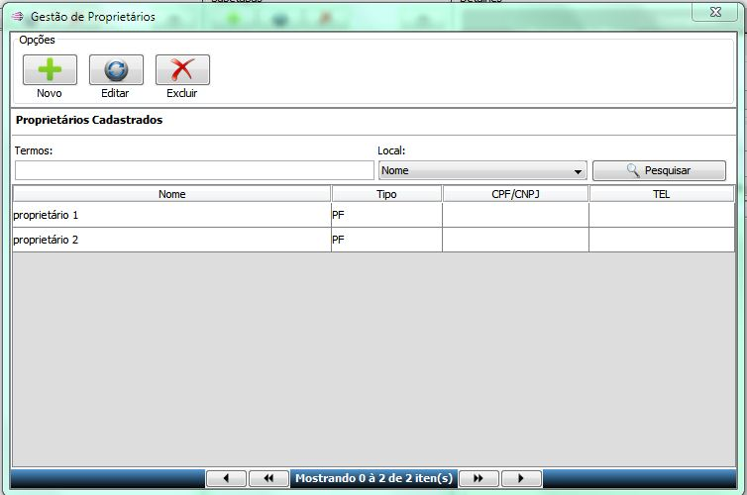

**BDI**

Para cadastrar, alterar e excluir um BDI modelo. Basta acessa a interface de gestão de proprietários pelo item “BDI”-> “BDI Modelo” do menu principal. Os BDIs cadastrados poderão ser usados por todos os projetos.

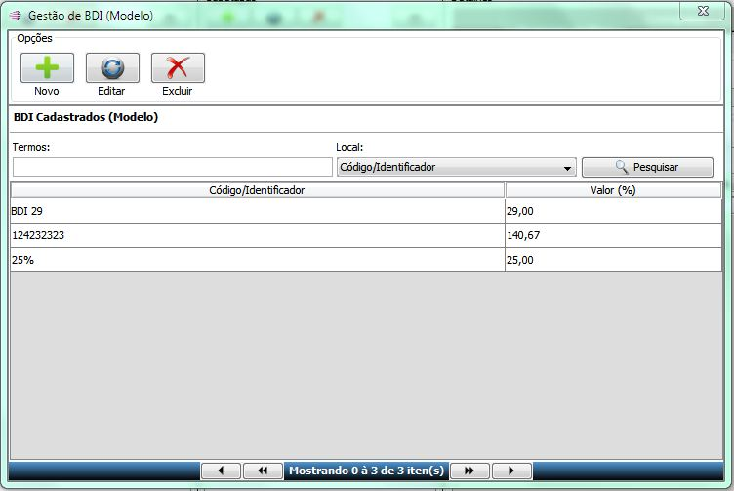

**Insumos - Materiais**

Para cadastrar, alterar e excluir um BDI. Basta acessa a interface de gestão de materiais pelo item “Insumos”-> “Material Modelo” do menu principal. Os materiais cadastrados poderão ser usados por todos os projetos.

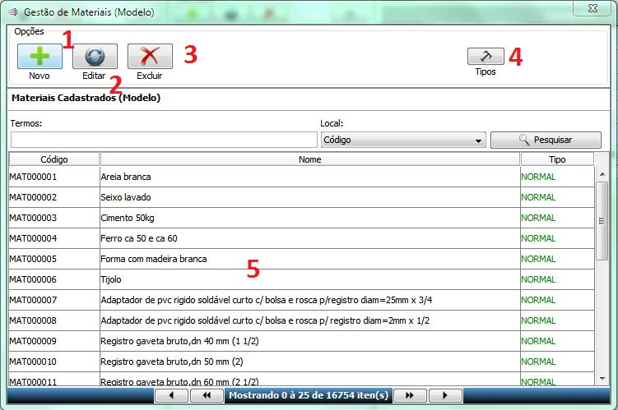

**Insumos – Tipos de Materiais**

Para cadastrar, alterar e excluir tipo de material. Basta acessa a interface de gestão de tipos de materiais pelo item “Insumos”-> “Tipos de Materiais” do menu principal. Os tipos cadastrados poderão ser usados por todos os materiais.

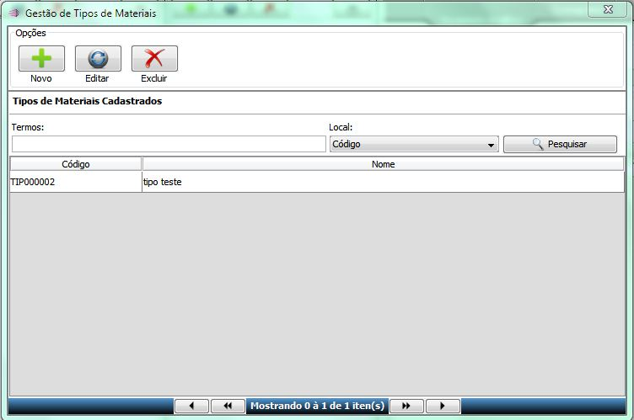

**Insumos – Mãos de Obra**

Para cadastrar, alterar e excluir uma mão de obra basta acessar a interface de gestão de mãos de obra pelo item “Insumos”-> “mãos de Obra Modelo” do menu principal. As mãos de obra cadastradas poderão ser usadas por todos os projetos.

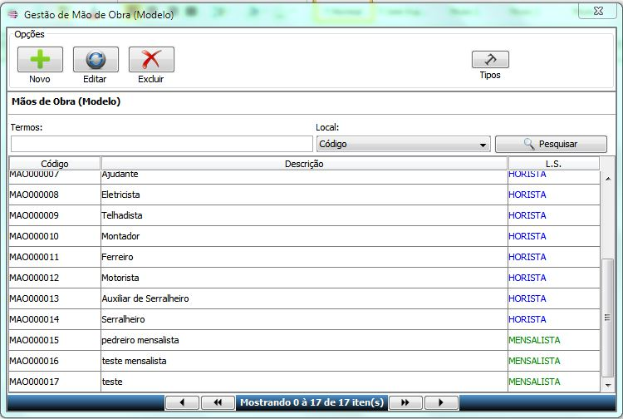

**Insumos – Tipos de Mãos de Obra**

Para cadastrar, alterar e excluir um tipo de mão de obra. Basta acessa a interface de gestão de tipos de mão de obra pelo item “Insumos”-> “Tipos de Mão de Obra” do menu principal. Os tipos cadastrados poderão ser usados por todas as mãos de obra.

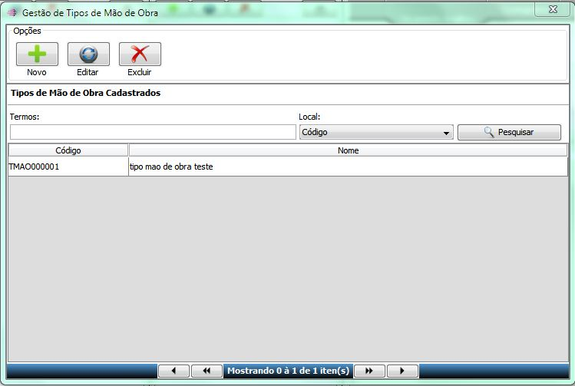

**Insumos – Equipamentos**

Para cadastrar, alterar e excluir um equipamento basta acessar a interface de gestão de equipamentos pelo item “Insumos”-> “Equipamentos Modelo” do menu principal. Os equipamentos cadastrados poderão ser usadas por todos os itens de orçamento.

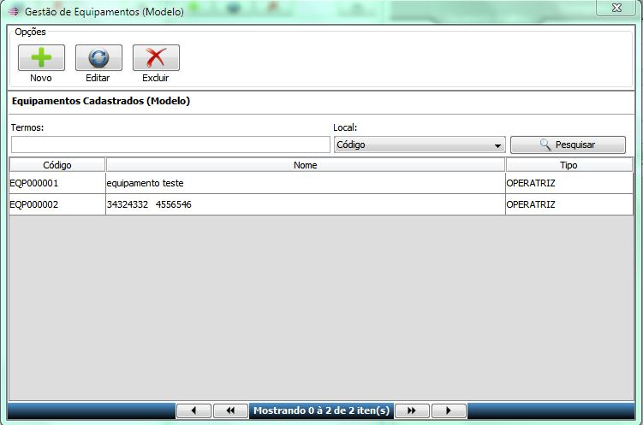

**Insumos – Itens de Orçamento**

Para cadastrar, alterar e excluir um item de orçamento basta acessar a interface de gestão de itens de orçamento pelo item “Insumos”-> “item de orçamento Modelo” do menu principal. Os itens de orçamento cadastrados poderão ser usadas por todos os projetos.

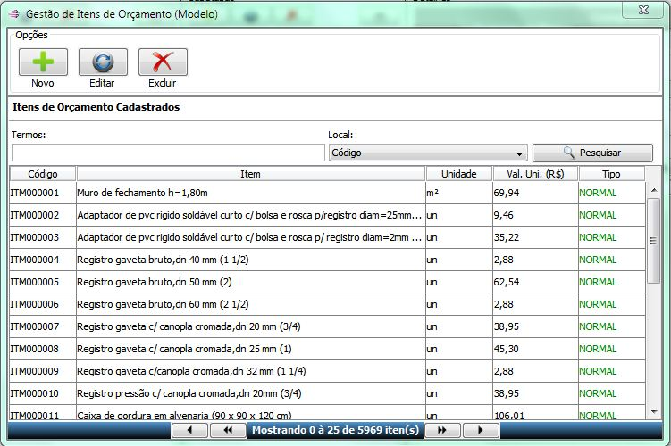

**Novo Item de Orçamento**

Ao cadastrar um novo item de orçamento pode-se opinar em não definir os insumos como em (1). Neste caso, será possível informar o valor unitário do item de orçamento. Caso contrário, o valor unitário total do item será formado pela soma do total de materiais, total de equipamentos e total de mãos de obra.

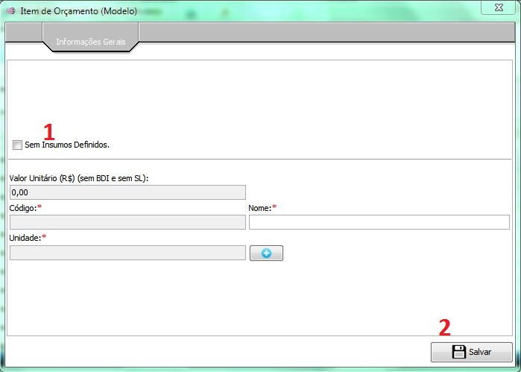

Ao cadastrar um novo item de orçamento (2), as opções completas de item serão habilitadas:

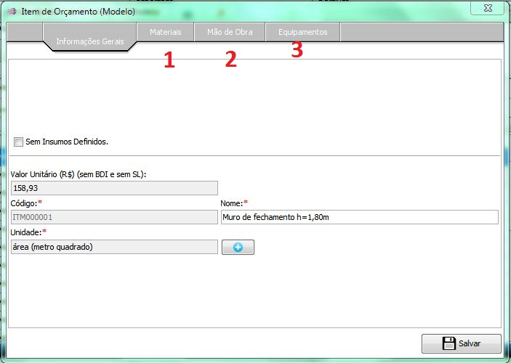

1. **Aba materiais. Permite adicionar ou remover materiais que compõem o item de orçamento.**

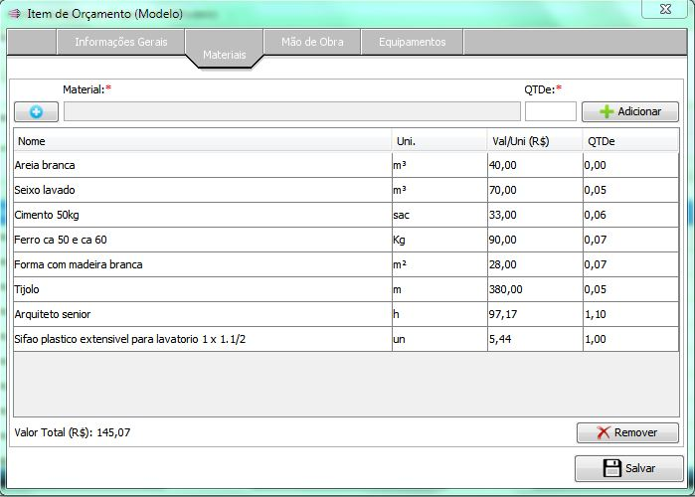

1. **Aba equipamentos. Permite adicionar ou remover equipamentos que compõem o item de orçamento.**

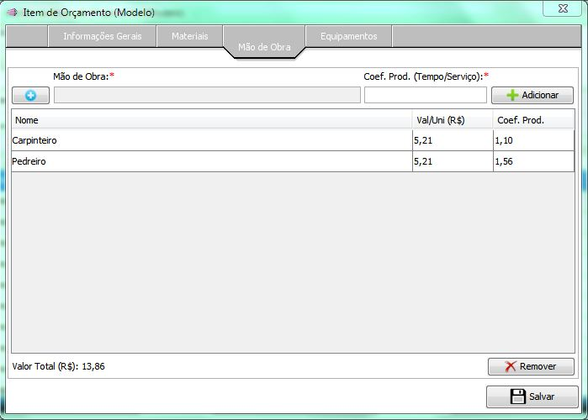

1. **Aba equipamentos. Permite adicionar ou remover equipamentos que compõem o item de orçamento.**

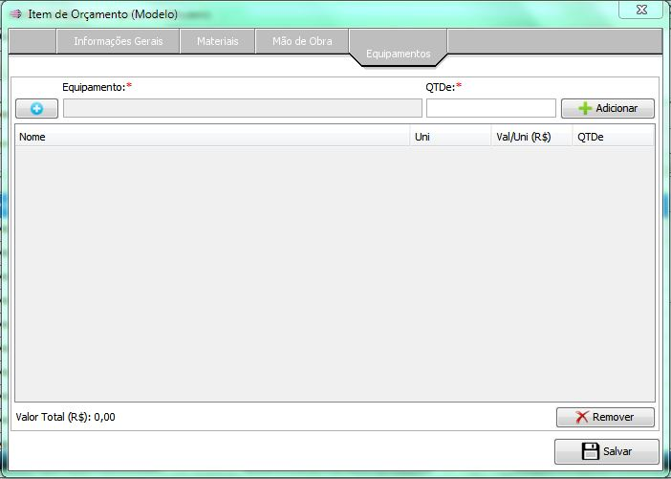

**Encargos Sociais - Horistas**

Para cadastrar, alterar e excluir um encargo horista basta acessar a interface de gestão de encargos horistas pelo item “Encargos”-> “encargos (horista)” do menu principal. Os encargos horistas cadastrados poderão ser usados por todos os projetos.

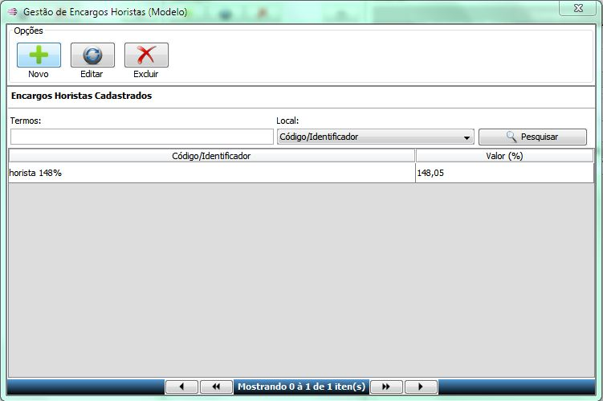

**Encargos Sociais - Mensalistas**

Para cadastrar, alterar e excluir um encargo mensalista basta acessar a interface de gestão de encargos mensalistas pelo item “Encargos”-> “encargos (mensalista)” do menu principal. Os encargos mensalistas cadastrados poderão ser usados por todos os projetos.

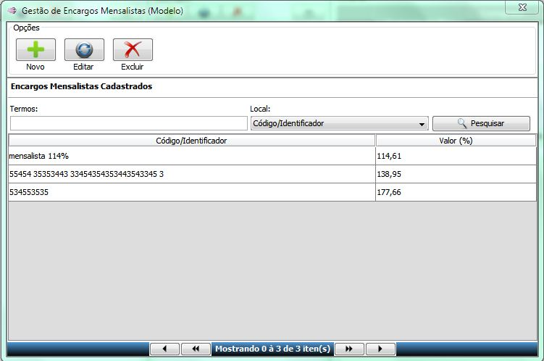

**Unidades de Medida**

Podem-se cadastrar diversas unidades de medidas usadas nos mais diversos insumos de projeto. Para isso, basta acessar a interface de gestão de unidades de medida pelo item “tabelas”-> “unidades de medida” do menu principal. As unidades cadastradas poderão ser usadas por todos os insumos de projetos.

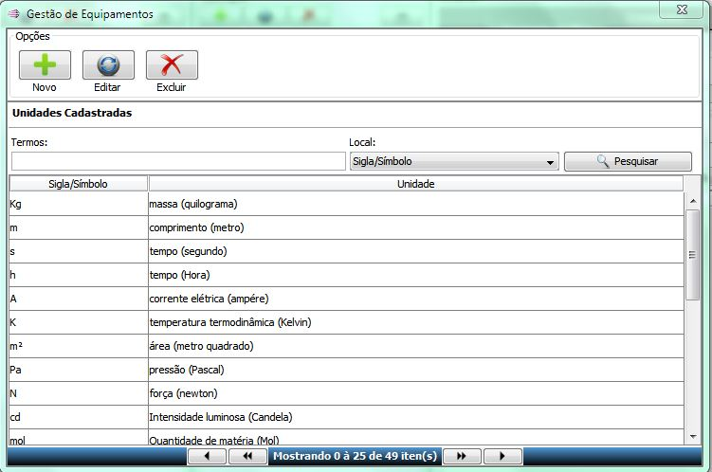

**Fornecedores de Materiais**

Podem-se cadastrar os dados de fornecedores de materiais para uso comparativo de preço, pedidos, histórico, etc. Para isso, basta acessar a interface de gestão de fornecedores pelo item “tabelas”-> “fornecedores” do menu principal. Os fornecedores cadastrados poderão ser usados por todos os materiais.

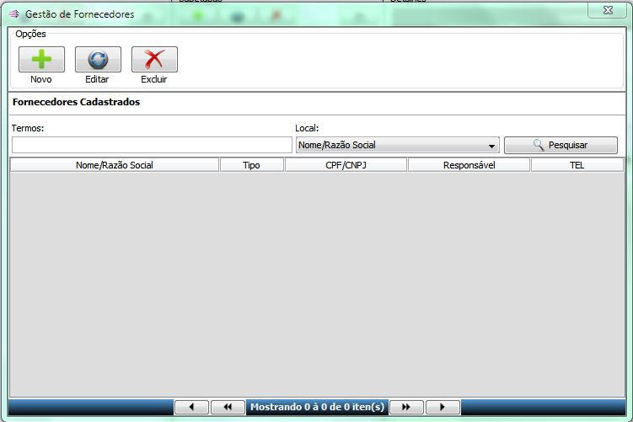

**Relatórios**

A interface de gestão de relatórios permite adicionar um logotipo personalizado ao projeto, a imagem selecionada fica grava para o projeto e é carregada sempre que for solicitada a geração de um relatório do projeto em questão.

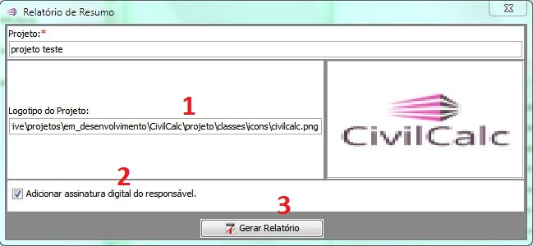

1. Caminho do logotipo.
2. Configura se a assinatura digital do responsável pelo projeto será mostrar ou não no fim do relatório.
3. Inicia a geração do relatório.

**Relatório de Resumo**

Para gerar um relatório de resumo de orçamento basta acessar a interface de gestão de relatórios pelo item “Relatórios”-> “Resumo” do menu principal.

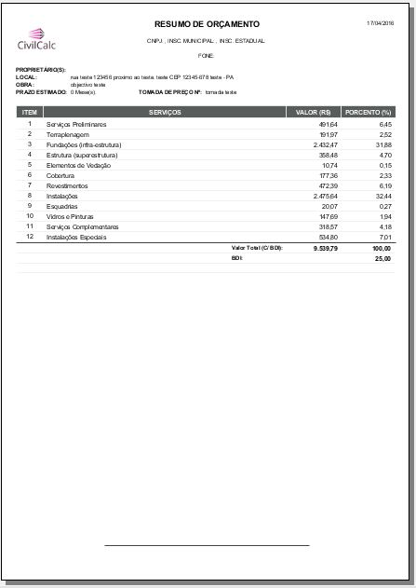

**Relatório Analítico**

Para gerar um relatório analítico de orçamento basta acessar a interface de gestão de relatórios pelo item “Relatórios”-> “Analítico” do menu principal.

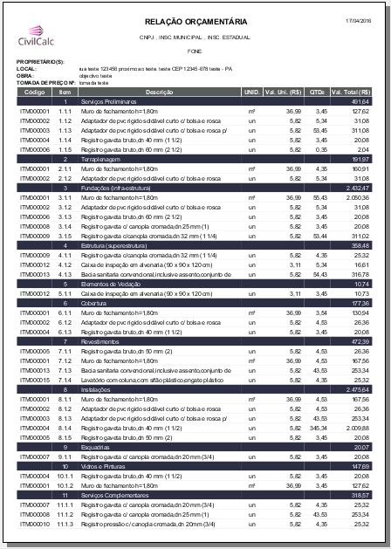

**Relatório de Cronograma**

Para gerar um relatório de cronograma basta acessar a interface de gestão de relatórios pelo item “Relatórios”-> “Cronograma” do menu principal.

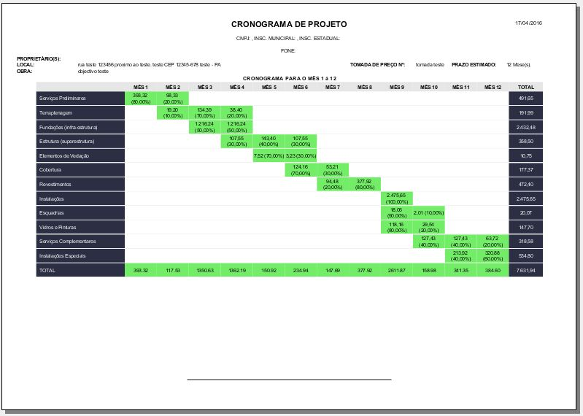

**Relatório de Composição**

Para gerar um relatório de composição de orçamento basta acessar a interface de gestão de relatórios pelo item “Relatórios”-> “composição” do menu principal.

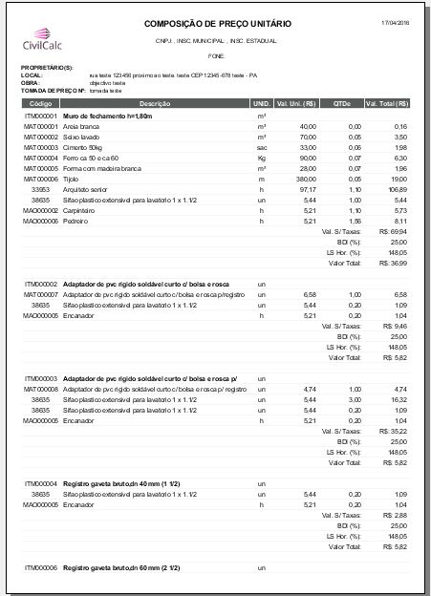

**Relatório de BDI**

Para gerar um relatório de BDI de projeto basta acessar a interface de gestão de relatórios pelo item “Relatórios”-> “BDI” do menu principal.

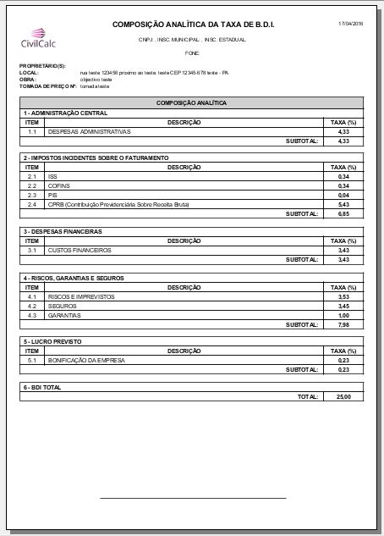

**Relatório de Encargo Social Horista**

Para gerar um relatório de encargo social (horista) de projeto basta acessar a interface de gestão de relatórios pelo item “Relatórios”-> “Horistas” do menu principal.

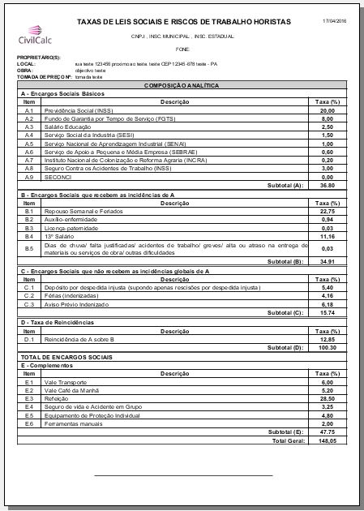

**Relatório de Encargo Social Mensalista**

Para gerar um relatório de encargo social (mensalista) de projeto basta acessar a interface de gestão de relatórios pelo item “Relatórios”-> “Mensalistas” do menu principal.

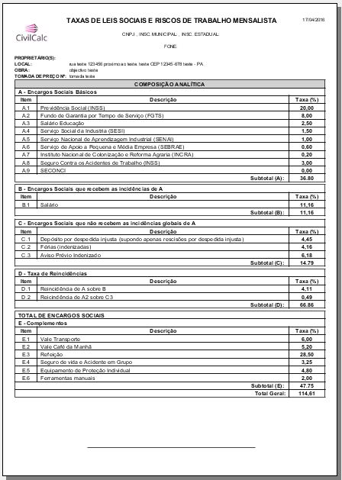

**Empresa**

Podem-se cadastrar informações sobre a empresa acessando o item “Configurações”-> “Empresa” do menu principal.

1. **Informações da unidade empresarial.**

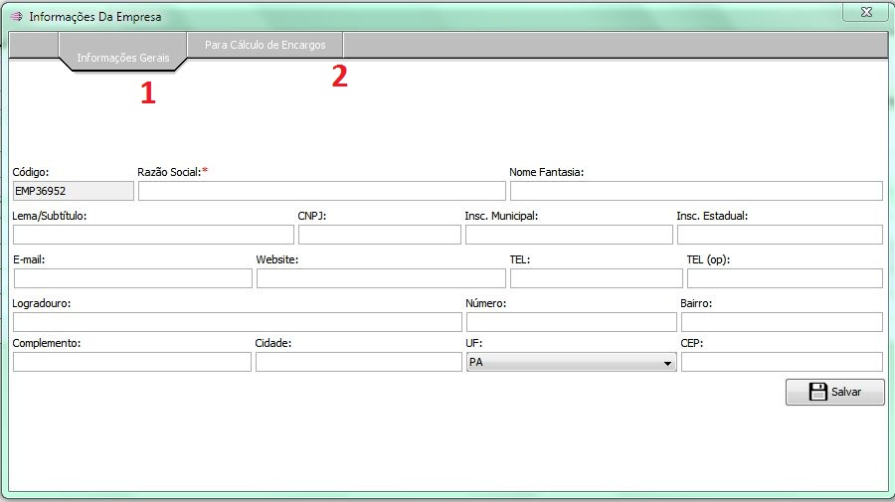

1. **Dados necessários para calculo de encargos sociais (tanto de horistas como de mensalistas).**

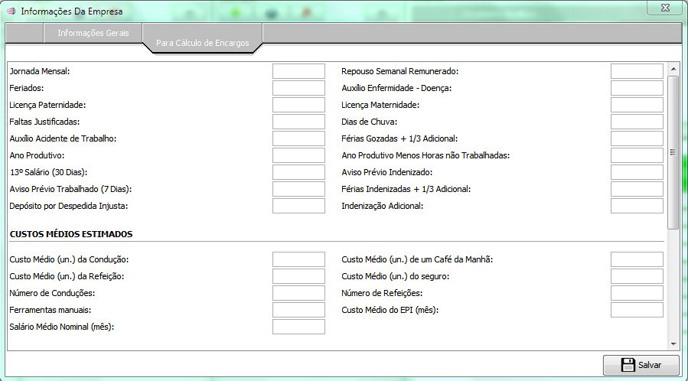

**Clonar Projeto**

Em algumas situações um novo projeto é bastante parecido com um projeto já existente. Neste caso, cadastrar todos os dados novamente não seria ideal. Para isso há a opçõo “Clonar Projeto” em “Projetos” no menu principal.

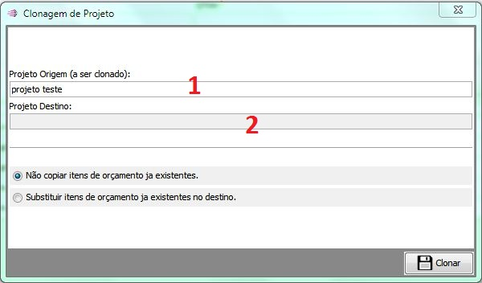

1. Projeto a ser clonado.
2. Projeto que receberá os dados (clone).

**Unir itens de Projeto**

Em alguns casos é necessário realizar a fusão de dois itens de projeto (etapa ou subetapa). Para isso há a opção “Unir Itens de Projeto” em “Projetos” no menu principal.

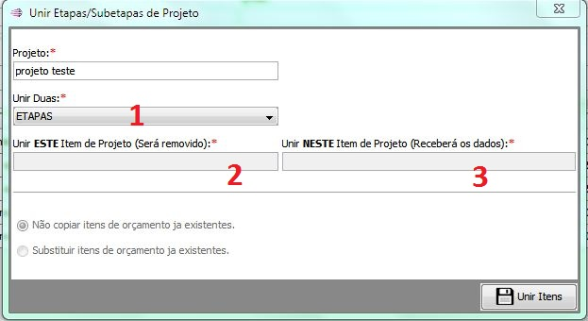

1. Tipo de item de projeto, etapa ou subetapa.
2. Item a ser origem.
3. Item destino.

**Requisitos fixos**

Os requisitos necessários ao bom funcionamento de um sistema de gestão dependem diretamente das especificações do equipamento e da velocidade de internet disponível. Para a operação satisfatória do sistema desenvolvido devem-se atentar às seguintes especificações mínimas:

Requisitos fixos (mínimos)

|  |  |  |  |  |  |
| --- | --- | --- | --- | --- | --- |
| **Item** | **Conexão de rede** | **Processador** | **Memória** | **S.O** | **Espaço em Disco** |
| Terminais | Banda larga | Pentium Dual Core  1.6 GHz | 1GB | Windows XP, 7, vista, 8. | 2GB |
| Servidor local | Banda larga | Pentium Dual Core  2.6 GHz | 2GB | Windows XP, 7, vista, 8. | 10GB |

**Requisitos dinâmicos**

Dependem de como o cliente deseja implantar a solução, bem como dos meios que este dispõe. Para os sistemas de gestão financeiras dos nossos clientes adotamos recursos de qualidade comprovada, de amplo uso pela comunidade técnica e, sempre que possível, gratuitos. Neste projeto, todos os requisitos dinâmicos serão de licença **GNU GPL**, logo, não trarão nenhum custo ao cliente.

**MSC Soluções**

Responsável: Eng. Flávio Henrique Pinheiro de Sousa

Gerente de Projetos

Engenheiro da Computação com ênfase em Engenharia de Software